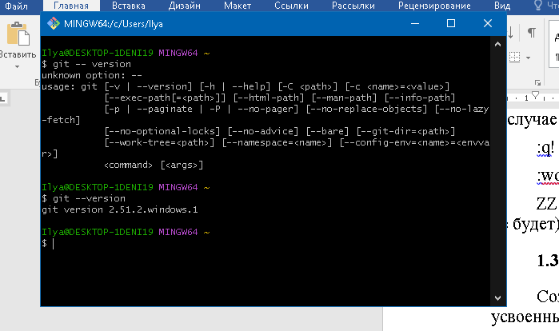
1)

2)user.name – Ilya
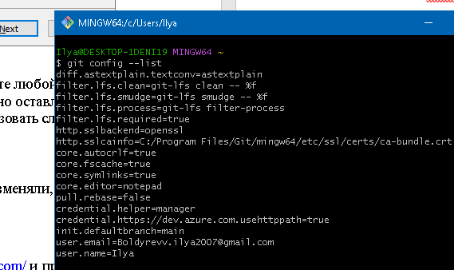
user.email – Boldyrevv.ilya2007@gmail.com

3)

